| Gerb-BMSTU_01 | **Министерство науки и высшего образования Российской Федерации**  **Федеральное государственное бюджетное образовательное учреждение**  **высшего образования**  **«Московский государственный технический университет**  **имени Н.Э. Баумана**  **(национальный исследовательский университет)»**  **(МГТУ им. Н.Э. Баумана)** |
| --- | --- |

ФАКУЛЬТЕТ **ИНФОРМАТИКА И СИСТЕМЫ УПРАВЛЕНИЯ**

КАФЕДРА **КОМПЬЮТЕРНЫЕ СИСТЕМЫ И СЕТИ (ИУ6)**

НАПРАВЛЕНИЕ ПОДГОТОВКИ **09.04.01 Информатика и вычислительная техника**

**О Т Ч Е Т  
по лабораторной работе № 1**

**Название:** Установка комплекса программ MongoDB

**Дисциплина:** Распределенные базы данных

| Студент | ИУ6-14М |  |  | А.И. Дегтярев | |
| --- | --- | --- | --- | --- | --- |
|  | (Группа) |  | (Подпись, дата) | | (И.О. Фамилия) |
|  |  |  |  | |  |
| Преподаватель |  |  |  | | М.М. Фомин |
|  |  |  | (Подпись, дата) | | (И.О. Фамилия) |

Москва, 2023

*Цель работы*: установить и настроить нереляционную систему управления базами данных MongoDB.

**1 Установить MongoDB**

Установка производится на операционную систему Ubuntu 22.04.03



Листинг 1.1 – Установка mongodb-org

| maxhha@maxhha-Latitude-5420:~/Загрузки$ cd ~ maxhha@maxhha-Latitude-5420:~$ curl -fsSL https://pgp.mongodb.com/server-7.0.asc | \  sudo gpg -o /usr/share/keyrings/mongodb-server-7.0.gpg \  --dearmor [sudo] пароль для maxhha: maxhha@maxhha-Latitude-5420:~$ echo "deb [ arch=amd64,arm64 signed-by=/usr/share/keyrings/mongodb-server-7.0.gpg ] https://repo.mongodb.org/apt/ubuntu jammy/mongodb-org/7.0 multiverse" | sudo tee /etc/apt/sources.list.d/mongodb-org-7.0.list deb [ arch=amd64,arm64 signed-by=/usr/share/keyrings/mongodb-server-7.0.gpg ] https://repo.mongodb.org/apt/ubuntu jammy/mongodb-org/7.0 multiverse maxhha@maxhha-Latitude-5420:~$ sudo apt-get update Пол:1 file:/opt/mariadb-10.4.25-ubuntu-focal-amd64-debs ./ InRelease [1 698 B] Пол:1 file:/opt/mariadb-10.4.25-ubuntu-focal-amd64-debs ./ InRelease [1 698 B] Сущ:2 http://ru.archive.ubuntu.com/ubuntu jammy InRelease Сущ:3 http://ru.archive.ubuntu.com/ubuntu jammy-updates InRelease Сущ:4 http://ru.archive.ubuntu.com/ubuntu jammy-backports InRelease Сущ:5 https://dl.google.com/linux/chrome/deb stable InRelease Сущ:6 http://nginx.org/packages/mainline/ubuntu jammy InRelease Сущ:7 https://download.docker.com/linux/ubuntu jammy InRelease Сущ:8 http://security.ubuntu.com/ubuntu jammy-security InRelease Игн:9 https://repo.mongodb.org/apt/ubuntu jammy/mongodb-org/7.0 InRelease Ошб:10 https://ppa.launchpadcontent.net/builds/sphinxsearch-rel23/ubuntu jammy InRelease  403 Forbidden [IP: 2620:2d:4000:1::81 443] Игн:11 http://security.ubuntu.com/ubuntu impish-security InRelease Сущ:12 https://ppa.launchpadcontent.net/touchegg/stable/ubuntu jammy InRelease Ошб:13 http://security.ubuntu.com/ubuntu impish-security Release  404 Not Found [IP: 2620:2d:4002:1::103 80] Пол:14 https://repo.mongodb.org/apt/ubuntu jammy/mongodb-org/7.0 Release [2 090 B] Сущ:15 https://www.synaptics.com/sites/default/files/Ubuntu stable InRelease Пол:16 https://repo.mongodb.org/apt/ubuntu jammy/mongodb-org/7.0 Release.gpg [866 B] Пол:17 https://repo.mongodb.org/apt/ubuntu jammy/mongodb-org/7.0/multiverse arm64 Packages [16,1 kB] Пол:18 https://repo.mongodb.org/apt/ubuntu jammy/mongodb-org/7.0/multiverse amd64 Packages [17,1 kB] Чтение списков пакетов... Готово W: file:/opt/mariadb-10.4.25-ubuntu-focal-amd64-debs/./InRelease: Key is stored in legacy trusted.gpg keyring (/etc/apt/trusted.gpg), see the DEPRECATION section in apt-key(8) for details. E: Не удалось получить https://ppa.launchpadcontent.net/builds/sphinxsearch-rel23/ubuntu/dists/jammy/InRelease 403 Forbidden [IP: 2620:2d:4000:1::81 443] E: Репозиторий «https://ppa.launchpadcontent.net/builds/sphinxsearch-rel23/ubuntu jammy InRelease» не подписан. N: Обновление из этого репозитория нельзя выполнить безопасным способом, поэтому по умолчанию он отключён. N: Информацию о создании репозитория и настройках пользователя смотрите в справочной странице apt-secure(8). E: Репозиторий «http://security.ubuntu.com/ubuntu impish-security Release» больше не содержит файла Release. N: Обновление из этого репозитория нельзя выполнить безопасным способом, поэтому по умолчанию он отключён. N: Информацию о создании репозитория и настройках пользователя смотрите в справочной странице apt-secure(8). N: Пропускается получение настроенного файла «nginx/binary-i386/Packages», так как репозиторий «http://nginx.org/packages/mainline/ubuntu jammy InRelease» не поддерживает архитектуру «i386» maxhha@maxhha-Latitude-5420:~$ sudo apt-get install -y mongodb-org  Чтение списков пакетов... Готово Построение дерева зависимостей... Готово Чтение информации о состоянии... Готово Следующие пакеты устанавливались автоматически и больше не требуются:  docker-scan-plugin libevent-core-2.1-7 libevent-pthreads-2.1-7 libflashrom1 libftdi1-2 libllvm13 libmecab2 libprotobuf-lite23 mecab-ipadic  mecab-ipadic-utf8 mecab-utils Для их удаления используйте «sudo apt autoremove». Будут установлены следующие дополнительные пакеты:  mongodb-database-tools mongodb-mongosh mongodb-org-database mongodb-org-database-tools-extra mongodb-org-mongos mongodb-org-server mongodb-org-shell  mongodb-org-tools Следующие НОВЫЕ пакеты будут установлены:  mongodb-database-tools mongodb-mongosh mongodb-org mongodb-org-database mongodb-org-database-tools-extra mongodb-org-mongos mongodb-org-server  mongodb-org-shell mongodb-org-tools Обновлено 0 пакетов, установлено 9 новых пакетов, для удаления отмечено 0 пакетов, и 43 пакетов не обновлено. Необходимо скачать 162 MB архивов. После данной операции объём занятого дискового пространства возрастёт на 530 MB. Пол:1 https://repo.mongodb.org/apt/ubuntu jammy/mongodb-org/7.0/multiverse amd64 mongodb-database-tools amd64 100.9.1 [52,0 MB] Пол:2 https://repo.mongodb.org/apt/ubuntu jammy/mongodb-org/7.0/multiverse amd64 mongodb-mongosh amd64 2.0.2 [47,9 MB] Пол:3 https://repo.mongodb.org/apt/ubuntu jammy/mongodb-org/7.0/multiverse amd64 mongodb-org-shell amd64 7.0.3 [2 984 B] Пол:4 https://repo.mongodb.org/apt/ubuntu jammy/mongodb-org/7.0/multiverse amd64 mongodb-org-server amd64 7.0.3 [36,4 MB] Пол:5 https://repo.mongodb.org/apt/ubuntu jammy/mongodb-org/7.0/multiverse amd64 mongodb-org-mongos amd64 7.0.3 [25,4 MB] Пол:6 https://repo.mongodb.org/apt/ubuntu jammy/mongodb-org/7.0/multiverse amd64 mongodb-org-database-tools-extra amd64 7.0.3 [7 760 B] Пол:7 https://repo.mongodb.org/apt/ubuntu jammy/mongodb-org/7.0/multiverse amd64 mongodb-org-database amd64 7.0.3 [3 424 B] Пол:8 https://repo.mongodb.org/apt/ubuntu jammy/mongodb-org/7.0/multiverse amd64 mongodb-org-tools amd64 7.0.3 [2 768 B] Пол:9 https://repo.mongodb.org/apt/ubuntu jammy/mongodb-org/7.0/multiverse amd64 mongodb-org amd64 7.0.3 [2 802 B] Получено 162 MB за 15с (10,6 MB/s) Выбор ранее не выбранного пакета mongodb-database-tools. (Чтение базы данных ... на данный момент установлено 291657 файлов и каталогов.) Подготовка к распаковке .../0-mongodb-database-tools\_100.9.1\_amd64.deb ... Распаковывается mongodb-database-tools (100.9.1) ... Выбор ранее не выбранного пакета mongodb-mongosh. Подготовка к распаковке .../1-mongodb-mongosh\_2.0.2\_amd64.deb ... Распаковывается mongodb-mongosh (2.0.2) ... Выбор ранее не выбранного пакета mongodb-org-shell. Подготовка к распаковке .../2-mongodb-org-shell\_7.0.3\_amd64.deb ... Распаковывается mongodb-org-shell (7.0.3) ... Выбор ранее не выбранного пакета mongodb-org-server. Подготовка к распаковке .../3-mongodb-org-server\_7.0.3\_amd64.deb ... Распаковывается mongodb-org-server (7.0.3) ... Выбор ранее не выбранного пакета mongodb-org-mongos. Подготовка к распаковке .../4-mongodb-org-mongos\_7.0.3\_amd64.deb ... Распаковывается mongodb-org-mongos (7.0.3) ... Выбор ранее не выбранного пакета mongodb-org-database-tools-extra. Подготовка к распаковке .../5-mongodb-org-database-tools-extra\_7.0.3\_amd64.deb ... Распаковывается mongodb-org-database-tools-extra (7.0.3) ... Выбор ранее не выбранного пакета mongodb-org-database. Подготовка к распаковке .../6-mongodb-org-database\_7.0.3\_amd64.deb ... Распаковывается mongodb-org-database (7.0.3) ... Выбор ранее не выбранного пакета mongodb-org-tools. Подготовка к распаковке .../7-mongodb-org-tools\_7.0.3\_amd64.deb ... Распаковывается mongodb-org-tools (7.0.3) ... Выбор ранее не выбранного пакета mongodb-org. Подготовка к распаковке .../8-mongodb-org\_7.0.3\_amd64.deb ... Распаковывается mongodb-org (7.0.3) ... Настраивается пакет mongodb-mongosh (2.0.2) ... Настраивается пакет mongodb-org-server (7.0.3) ... Добавляется системный пользователь «mongodb» (UID 133) ... Добавляется новый пользователь «mongodb» (UID 133) в группу «nogroup» ... Не создаётся домашний каталог «/home/mongodb». Добавляется группа «mongodb» (GID 142) ... Готово. Добавляется пользователь «mongodb» в группу «mongodb» ... Добавление пользователя mongodb в группу mongodb Готово. Настраивается пакет mongodb-org-shell (7.0.3) ... Настраивается пакет mongodb-database-tools (100.9.1) ... Настраивается пакет mongodb-org-mongos (7.0.3) ... Настраивается пакет mongodb-org-database-tools-extra (7.0.3) ... Настраивается пакет mongodb-org-database (7.0.3) ... Настраивается пакет mongodb-org-tools (7.0.3) ... Настраивается пакет mongodb-org (7.0.3) ... Обрабатываются триггеры для man-db (2.10.2-1) ... maxhha@maxhha-Latitude-5420:~$ |
| --- |

**2 Запустить сервер с MongoDB**

Листинг 2.1 – Запуск сервиса mongod

| maxhha@maxhha-Latitude-5420:~$ sudo systemctl status mongod ○ mongod.service - MongoDB Database Server  Loaded: loaded (/lib/systemd/system/mongod.service; disabled; vendor preset: enabled)  Active: inactive (dead)  Docs: <https://docs.mongodb.org/manual>  maxhha@maxhha-Latitude-5420:~$ sudo systemctl start mongod maxhha@maxhha-Latitude-5420:~$ sudo systemctl status mongod ● mongod.service - MongoDB Database Server  Loaded: loaded (/lib/systemd/system/mongod.service; disabled; vendor preset: enabled)  Active: active (running) since Mon 2023-11-13 19:53:01 MSK; 8s ago  Docs: https://docs.mongodb.org/manual  Main PID: 173462 (mongod)  Memory: 73.6M  CPU: 502ms  CGroup: /system.slice/mongod.service  └─173462 /usr/bin/mongod --config /etc/mongod.conf  ноя 13 19:53:01 maxhha-Latitude-5420 systemd[1]: Started MongoDB Database Server. ноя 13 19:53:01 maxhha-Latitude-5420 mongod[173462]: {"t":{"$date":"2023-11-13T16:53:01.645Z"},"s":"I", "c":"CONTROL", "id":7484500, "ctx":"main","msg":"En> |
| --- |

**3 Создать БД с названием IU6**

Листинг 3.1 – Создание БД через mongosh

| **maxhha@maxhha-Latitude-5420:~$ mongosh Current Mongosh Log ID: 6552557e3416f5bb4497864f Connecting to: mongodb://127.0.0.1:27017/?directConnection=true&serverSelectionTimeoutMS=2000&appName=mongosh+2.0.2 Using MongoDB: 7.0.3 Using Mongosh: 2.0.2  For mongosh info see: https://docs.mongodb.com/mongodb-shell/   To help improve our products, anonymous usage data is collected and sent to MongoDB periodically (https://www.mongodb.com/legal/privacy-policy). You can opt-out by running the disableTelemetry() command.  ------  The server generated these startup warnings when booting  2023-11-13T19:53:01.719+03:00: Using the XFS filesystem is strongly recommended with the WiredTiger storage engine. See http://dochub.mongodb.org/core/prodnotes-filesystem  2023-11-13T19:53:02.086+03:00: Access control is not enabled for the database. Read and write access to data and configuration is unrestricted  2023-11-13T19:53:02.086+03:00: vm.max\_map\_count is too low ------  test> use IU6 switched to db IU6**  **IU6>** |
| --- |

**4 В IU6 создать коллекцию IU6-14M**

Листинг 4.1 – Создание коллекции

| **IU6> db.createCollection("IU6-14M") { ok: 1 }** |
| --- |

**5 Создать документ с вашим ФИО в созданной коллекции**

Листинг 5.1 – Создание документа

| **IU6> db["IU6-14M"].insert({ fullname: "Дегтярев Александр Игоревич" }) DeprecationWarning: Collection.insert() is deprecated. Use insertOne, insertMany, or bulkWrite. {  acknowledged: true,  insertedIds: { '0': ObjectId("655256183416f5bb44978650") } } IU6> IU6> db['IU6-14M'].find() [  {  \_id: ObjectId("655256183416f5bb44978650"),  fullname: 'Дегтярев Александр Игоревич'  } ]** |
| --- |

**6 Установите графическую оболочку MongoDB Compass**

Загрузил пакет mongodb-compass\_1.40.4\_amd64.deb с официального сайта MongoDB <https://www.mongodb.com/try/download/compass>.

Листинг 6.1 – Установка mongodb-compass\_1.40.4\_amd64.deb

| maxhha@maxhha-Latitude-5420:~/Загрузки$ sudo apt install ./mongodb-compass\_1.40.4\_amd64.deb [sudo] пароль для maxhha: Чтение списков пакетов... Готово Построение дерева зависимостей... Готово Чтение информации о состоянии... Готово Заметьте, вместо «./mongodb-compass\_1.40.4\_amd64.deb» выбирается «mongodb-compass» Следующие пакеты устанавливались автоматически и больше не требуются:  docker-scan-plugin libevent-core-2.1-7 libevent-pthreads-2.1-7 libflashrom1  libftdi1-2 libllvm13 libmecab2 libprotobuf-lite23 mecab-ipadic  mecab-ipadic-utf8 mecab-utils Для их удаления используйте «sudo apt autoremove». Предлагаемые пакеты:  gir1.2-gnomekeyring-1.0 libgnome-keyring0 Следующие НОВЫЕ пакеты будут установлены:  mongodb-compass Обновлено 0 пакетов, установлено 1 новых пакетов, для удаления отмечено 0 пакетов, и 43 пакетов не обновлено. Необходимо скачать 0 B/103 MB архивов. После данной операции объём занятого дискового пространства возрастёт на 410 MB. Пол:1 /home/maxhha/Загрузки/mongodb-compass\_1.40.4\_amd64.deb mongodb-compass amd64 1.40.4 [103 MB] Выбор ранее не выбранного пакета mongodb-compass. (Чтение базы данных ... на данный момент установлено 291714 файлов и каталогов.) Подготовка к распаковке .../mongodb-compass\_1.40.4\_amd64.deb ... Распаковывается mongodb-compass (1.40.4) ... Настраивается пакет mongodb-compass (1.40.4) ... Обрабатываются триггеры для desktop-file-utils (0.26-1ubuntu3) ... Обрабатываются триггеры для gnome-menus (3.36.0-1ubuntu3) ... Обрабатываются триггеры для mailcap (3.70+nmu1ubuntu1) ... N: Загрузка выполняется от лица суперпользователя без ограничений песочницы, так как файл «/home/maxhha/Загрузки/mongodb-compass\_1.40.4\_amd64.deb» недоступен для пользователя «\_apt». - pkgAcquire::Run (13: Отказано в доступе) maxhha@maxhha-Latitude-5420:~/Загрузки$ mongodb-compass |
| --- |

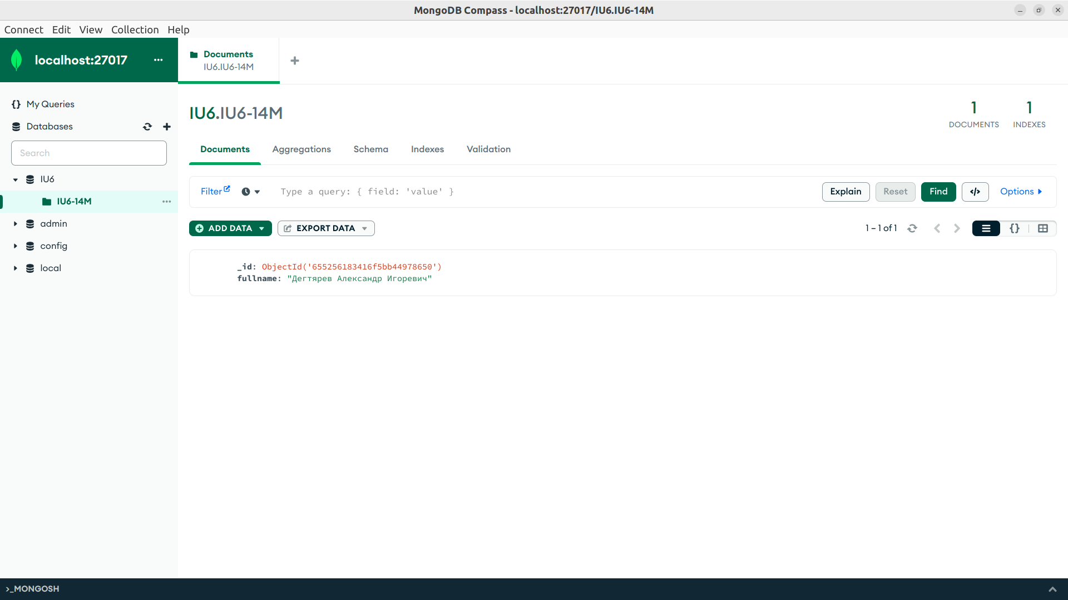

Рисунок 6.1 – Графический интерфейс MongoDB Compass

**7 Проделайте п.п. 3-5 с другими объектами предметной области**

Создал базу данных для расписания. Коллекция – учебные предметы.

Листинг 7.1 – Создание еще одной базы, коллекции и ее наполнение

| IU6> use schedule switched to db schedule schedule> db.createCollection("lessons") { ok: 1 } schedule> db.lessons.insertOne({ name: "Распределенные базы данных" }) {  acknowledged: true,  insertedId: ObjectId("6553b60373390c6c270155bc") } schedule> db.lessons.insertOne({ name: "Иностранный язык" }) {  acknowledged: true,  insertedId: ObjectId("6553b64473390c6c270155bd") } schedule> db.lessons.insertOne({ name: "Алгоритмы и структуры данных" }) {  acknowledged: true,  insertedId: ObjectId("6553b65b73390c6c270155be") } schedule> db.lessons.find() [  {  \_id: ObjectId("6553b60373390c6c270155bc"),  name: 'Распределенные базы данных'  },  {  \_id: ObjectId("6553b64473390c6c270155bd"),  name: 'Иностранный язык'  },  {  \_id: ObjectId("6553b65b73390c6c270155be"),  name: 'Алгоритмы и структуры данных'  } ] schedule> |
| --- |

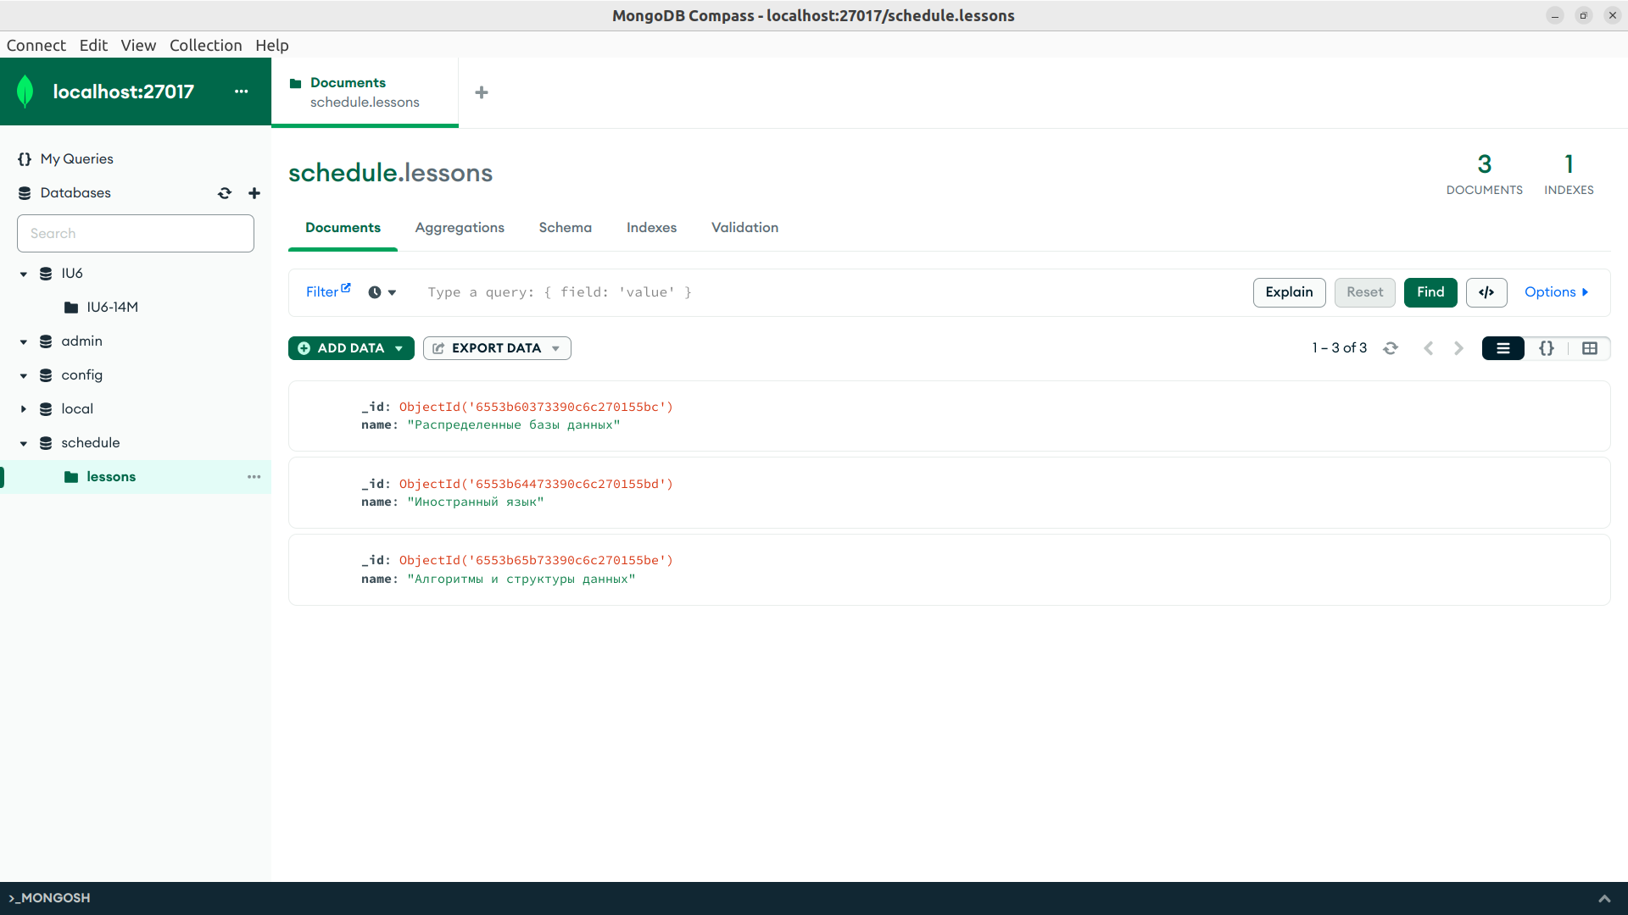

Рисунок 6.1 – Результат в MongoDB Compass